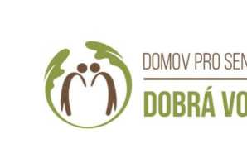

**DODATEK Č. 3**

**ke Smlouvě o vertikální spolupráci v oblasti praní prádla**(dále jen jako „Dodatek")

mezi smluvními stranami

|  |  |
| --- | --- |
| Organizace: | **Domov pro seniory Dobrá Voda** |
| sídlo: | Pod Lesem 1362/16, 373 16 Dobrá Voda u Českých Budějovic |
| Zastupující: | Jana Zadražilová, ředitelka |
| IČO: | 00666262 |
| DIČ: | CZ00666262 |
| číslo účtu: | 47735231/0100, KB České Budějovice |

zapsaná v obchodním rejstříku, vedeném Krajským soudem v Českých Budějovicích, pod spisovou značkou (oddíl, vložka) Pr, 406

na straně jedné jakožto zhotovitel (dále jen „Zhotovitel”)

|  |  |
| --- | --- |
| Organizace: | **Domov pro seniory Kaplice** |
| Sídlo: | Míru 366, 382 41 Kaplice |
| Zastupující: | Mgr. Vladimíra Holczerová, ředitelka |
| IČ:  číslo účtu: | 60630213  4357030227/0100 |

zapsaná v obchodním rejstříku, vedeném Krajským soudem v Českých Budějovicích, pod spisovou značkou (oddíl, vložka) Pr, 418

na straně druhé jakožto objednatel (dále jen „Objednatel")

(objednatel a zhotovitel společně dále také jen jako „Smluvní strany")

I. Úvodní ustanovení

1. Objednatel uzavřel se Zhotovitelem dne 17. 3. 2020 Smlouvu o vertikální spolupráci v oblasti praní prádla (dále jen „Smlouva"), na jejímž základě se Zhotovitel zavázal provést pro Objednatele službu, a to v rozsahu a za podmínek ve Smlouvě blíže uvedených. Objednatel se zavázal zaplatit Zhotoviteli za poskytnuté služby sjednanou cenu.

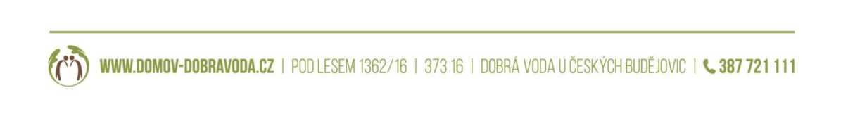2. Tento Dodatek mění s účinností od 1. 7. 2024 Článek III. odst. 1 Cena a platební podmínky Smlouvy tak, že nově zní následovně:

1) Cena za praní prádla pro standardní dodávku dle čl. II. odst. 1 této smlouvy je dohodnuta v částce 31,60 Kč bez DPH za 1 kg vypraného, vysušeného a mandlovaného prádla včetně dopravy.

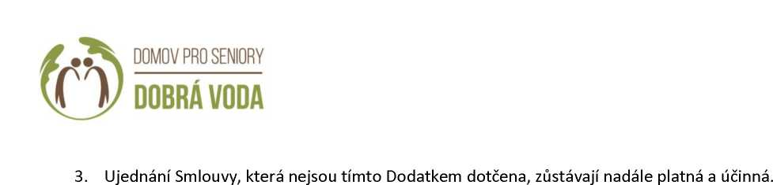

1. Tento Dodatek se uzavírá a je vyhotoven ve dvou originálech, z nichž jeden obdrží Objednatel a jeden Zhotovitel.
2. Smluvní strany prohlašují, že se seznámily s celým textem Dodatku a s celým obsahem souhlasí.
3. Smluvní strany jsou si vědomy, že tento Dodatek bude uveřejněn Zhotovitelem v registru smluv dle zákona č. 340/2015 Sb., zákon o registru smluv, ve znění pozdějších předpisů, způsobem umožňujícím dálkový přístup. Smluvní strany prohlašují, že se zveřejněním tohoto Dodatku v registru smluv souhlasí. Smluvní strany prohlašují, že tento Dodatek neobsahuje údaje, které tvoří předmět obchodního tajemství podle § 504 zákona č. 89/2012 Sb., občanský zákoník, ve znění pozdějších předpisů.
4. Tento Dodatek nabývá platnosti dnem jeho podpisu Smluvními stranami a účinnosti dnem 1. 7. 2024.

V Českých Budějovicích dne 24.06.2024

V Kaplici dne 26.06.2024

Zhotovitel

Domov pro seniory Dobrá Voda

Jana Zadražilová, ředitelka

Objednatel

Domov pro seniory Kaplice

Mgr. Vladimíra Holczerová, ředitelka

